Класс: 2 УРОК № 9 Дата: _________
Тема: Знакомство с буквами Y, Z (My Letters!)

Инструкция для самостоятельной работы (для детей + родителей)

Дорогой друг!
Сегодня мы познакомимся с ПОСЛЕДНИМИ буквами английского алфавита! Буквы Y, Z. Мы узнаем, как они звучат, поиграем в игры. Ты готов? Тогда вперёд!


Как пользоваться QR-кодом
Наведи камеру телефона на этот QR-код. Ты услышишь правильное произношение букв и слов от носителя языка.
Внимание! QR-код ведёт на аудиофайлы с изолированным звуком буквы — именно тот звук, который нужен для обучения чтению.
https://prosv.ru/audio/audio-product/angliiskii-yazik-2-klass-v-2-chastyah-chast-1-audiokurs228624603/ - My Letters!

1. Подготовка – Посмотри на картинки!
- Открой учебник на стр.10 «My Letters!».
- Посмотри на буквы Y, Z.
- Найди картинки рядом с буквами.
- Рассмотри их вместе с мамой или папой.

2. Знакомство с буквой Yy
- Сказка про букву Y
Жила-была буква Y. Она была самой жёлтой буквой в алфавите. Она любила играть с жёлтым мячом (yellow ball) и есть жёлтый йогурт (yogurt) и кататься на яхте (yacht).Она просыпалась и говорила: "Вай!" — и все вокруг начинали улыбаться.
Слушай и повторяй! (используй QR-код для звуков и https://alphabet-sounds.showandtellletter.com/letter/1-1-letter-y-sound.mp3 для буквы)

Буква | Название буквы | Звук | Слово
Y | /waɪ/ | /j/ | yacht
Как произносить:
звук /j/ — как в русском «й» (короткий).

- Раскрась букву Y!
- Раскрась её жёлтым карандашом.
- Обведи пальчиком большую букву Y на картинке.
- Весёлая зарядка «Буква Y »
- встань, вытяни руки вверх (буква Y — рогатка!) и скажи: "Вай!"

3. Знакомство с буквой Zz
- Сказка про букву Z
Жила-была буква Z. Она была самой жужжащей буквой в алфавите. Она любила зебр (zebras) и зоопарк (zoo) и носила куртку на молнии (zip).Она просыпалась и говорила: "Зэд!"
Слушай и повторяй! (используй QR-код для звуков и https://alphabet-sounds.showandtellletter.com/letter/1-1-letter-z-sound.mp3 для буквы)

Буква | Название  буквы | Звук | Слово
Z | /zed/ | /z/ | zebra
Как произносить: звук /z/ — как в русском «з» (жужжащий).

- Раскрась букву Z!
- Раскрась её зелёным карандашом.
- Обведи пальчиком большую букву Z на картинке.
- Весёлая зарядка «Буква Z»
- встань, поставь руки на пояс (буква Z) и скажи: "Зэд!"

4. Игра «Найди букву»
- Найди все буквы Y на странице.
- Найди все буквы Z на странице.

Домашнее задание
- Раскрась буквы Y, Z
- Послушай ещё раз, как звучат буквы Y, Z (используй QR-код для звуков и ссылки на сайт для букв).
- Покажи родителям, как ты делаешь зарядку для каждой буквы.

Итог – Рефлексия
- Можешь ли ты показать букву Y и назвать звук /j/?

- Можешь ли ты показать букву Z и назвать звук /z/?

Поздравляю! Ты выучил ВЕСЬ английский алфавит!

!!! Для родителей (важная информация) !!!

Поздравляю! Вы выучили ВЕСЬ английский алфавит!
Удачи вам и вашим маленьким ученикам!
Пусть изучение английского будет радостным и увлекательным!

Словарик для родителей
Буква | Название | Звук | Слова | Как помочь
Y | /waɪ/ | /j/ | yellow | Короткий «й», как в слове «йога».
Z | /zed/ | /z/ | zebra | Жужжащий «з», как пчела.

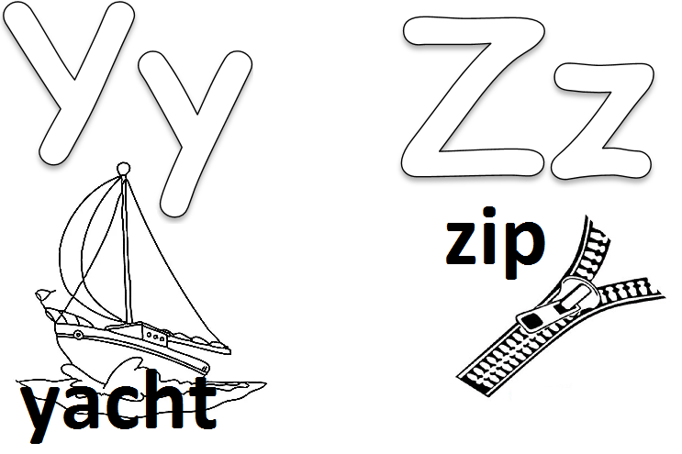

Буква | Прямая ссылка на аудио
A | https://alphabet-sounds.showandtellletter.com/letter/1-1-letter-a-sound.mp3
B | https://alphabet-sounds.showandtellletter.com/letter/2-1-letter-b-sound.mp3
C | https://alphabet-sounds.showandtellletter.com/letter/3-1-letter-c-sound.mp3
D | https://alphabet-sounds.showandtellletter.com/letter/4-1-letter-d-sound.mp3
E | https://alphabet-sounds.showandtellletter.com/letter/5-1-letter-e-sound.mp3
F | https://alphabet-sounds.showandtellletter.com/letter/6-1-letter-f-sound.mp3
G | https://alphabet-sounds.showandtellletter.com/letter/7-1-letter-g-sound.mp3
H | https://alphabet-sounds.showandtellletter.com/letter/8-1-letter-h-sound.mp3
I | https://alphabet-sounds.showandtellletter.com/letter/9-1-letter-i-sound.mp3
J | https://alphabet-sounds.showandtellletter.com/letter/10-1-letter-j-sound.mp3
K | https://alphabet-sounds.showandtellletter.com/letter/11-1-letter-k-sound.mp3
L | https://alphabet-sounds.showandtellletter.com/letter/12-1-letter-l-sound.mp3
M | https://alphabet-sounds.showandtellletter.com/letter/13-1-letter-m-sound.mp3
N | https://alphabet-sounds.showandtellletter.com/letter/14-1-letter-n-sound.mp3
O | https://alphabet-sounds.showandtellletter.com/letter/15-1-letter-o-sound.mp3
P | https://alphabet-sounds.showandtellletter.com/letter/16-1-letter-p-sound.mp3
Q | https://alphabet-sounds.showandtellletter.com/letter/17-1-letter-q-sound.mp3
R | https://alphabet-sounds.showandtellletter.com/letter/18-1-letter-r-sound.mp3
S | https://alphabet-sounds.showandtellletter.com/letter/19-1-letter-s-sound.mp3
T | https://alphabet-sounds.showandtellletter.com/letter/20-1-letter-t-sound.mp3
U | https://alphabet-sounds.showandtellletter.com/letter/21-1-letter-u-sound.mp3
V | https://alphabet-sounds.showandtellletter.com/letter/22-1-letter-v-sound.mp3
W | https://alphabet-sounds.showandtellletter.com/letter/23-1-letter-w-sound.mp3
X | https://alphabet-sounds.showandtellletter.com/letter/24-1-letter-x-sound.mp3
Y | https://alphabet-sounds.showandtellletter.com/letter/25-1-letter-y-sound.mp3
Z | https://alphabet-sounds.showandtellletter.com/letter/26-1-letter-z-sound.mp3

